**Trường THCS Phúc Đồng**

**Tổ chức cho học sinh tham quan, học tập ngoại khóa tại khu du lịch Ao Vua**

Hoạt động trải nghiệm ngoại khoá là hoạt động có ý nghĩa quan trọng trong việc giáo dục phát triển toàn diện cho các em học sinh. Thực hiện nhiệm vụ năm học 2020-2021, ngày 09/04/2021, được sự đồng ý của Phòng GD&ĐT quận Long Biên, trường THCS Phúc Đồng phối hợp với Ban đại diện CMHS, Công ty CP TMĐT Du lịch Ấn tượng đã tổ chức cho học sinh toàn trường đi tham quan, học tập trải nghiệm ngoại khoá tại Ao Vua, Ba Vì, Hà Nội.

Nằm cách trung tâm Hà Nội khoảng 60 km, nơi đây nổi tiếng với phong cảnh thiên nhiên hùng vĩ thơ mộng cùng nhiều công trình nhân tạo tuyệt đẹp. Với khí hậu quanh năm mát mẻ, khu du lịch sinh thái Ao Vua trải dài dưới chân núi Tản Viên lung linh huyền thoại đem đến một không gian trải nghiệm ngoại khoá lí tưởng cho các em học sinh. Ao Vua gắn liền với truyền thuyết Sơn Tinh - Thuỷ Tinh - Cuộc chiến long trời lở đất của hai vị thần mãi mãi là một trong những truyền thuyết đẹp nhất của người Việt và đây cũng chính là nơi Đức Thánh Tản Viên giúp dân trị thuỷ, dạy dân cách cấy lúa, dệt vải.  Chính vì vậy đến Ao Vua, các em học sinh không chỉ được ngắm nhìn, thả hồn vào cảnh đẹp của thiên nhiên, thăm động Sơn Tinh - Thuỷ Tinh để học tập trải nghiệm thực tế , tích hợp liên môn mà còn được được sống trong không gian văn hóa Việt, tìm hiểu thêm về cội nguồn dân tộc.

Chuyến xe bắt đầu khởi hành từ 6h30 sáng. Trong tiết trời mát mẻ với không khí vui tươi, háo hức của từng bạn học sinh, thầy và trò trường THCS Phúc Đồng bắt đầu một chuyến hành trình khám phá học tập trải nghiệm tại Ao Vua, Ba Vì, Hà Nội trong niềm hân hoan, háo hức.

Nằm trong chuỗi hoạt động giáo dục hoạt động trải nghiệm ngoại khoá của nhà trường, chuyến đi này không chỉ giúp các em học sinh có cơ hội để trải nghiệm thực tế những bài học về lòng biết ơn “ uống nước nhớ nguồn”, ý thức bảo tồn những di tích văn hoá dân tộc, bảo vệ môi trường du lịch sạch đẹp, văn minh và giúp các em bổ sung thêm kiến thức thực tế cuộc sống, tiếp cận với những kiến thức không chỉ qua sách vở mà đây còn là dịp các em đ­ược giao lưu học hỏi, chia sẻ tình bạn, tình đoàn kết gắn bó giữa các thành viên trong một tập thể, giữa các tập thể lớp với nhau và làm cho tình bạn, tình thầy trò trở nên gắn bó khăng khít.

Ngoài ra, các em học sinh còn được hòa mình vào các hoạt động trải nghiệm thú vị, những trò chơi team building lí thú. Qua các trò chơi vận động này, học sinh được thỏa sức sáng tạo, đồng thời nâng cao tinh thần đoàn kết cùng sự phối hợp nhịp nhàng. Đây là một chuyến tham quan học tập ngoại khóa đầy thú vị và ý nghĩa!

  Hơn 17 giờ các em học sinh trở về trường an toàn, kết thúc một chuyến đi học tập trải nghiệm ngoại khoá vô cùng thú vị với thật nhiều kỉ niệm đẹp.

*Một số hình ảnh trong chuyến tham quan học tập ngoại khóa của thầy và trò trường THCS Phúc Đồng*:

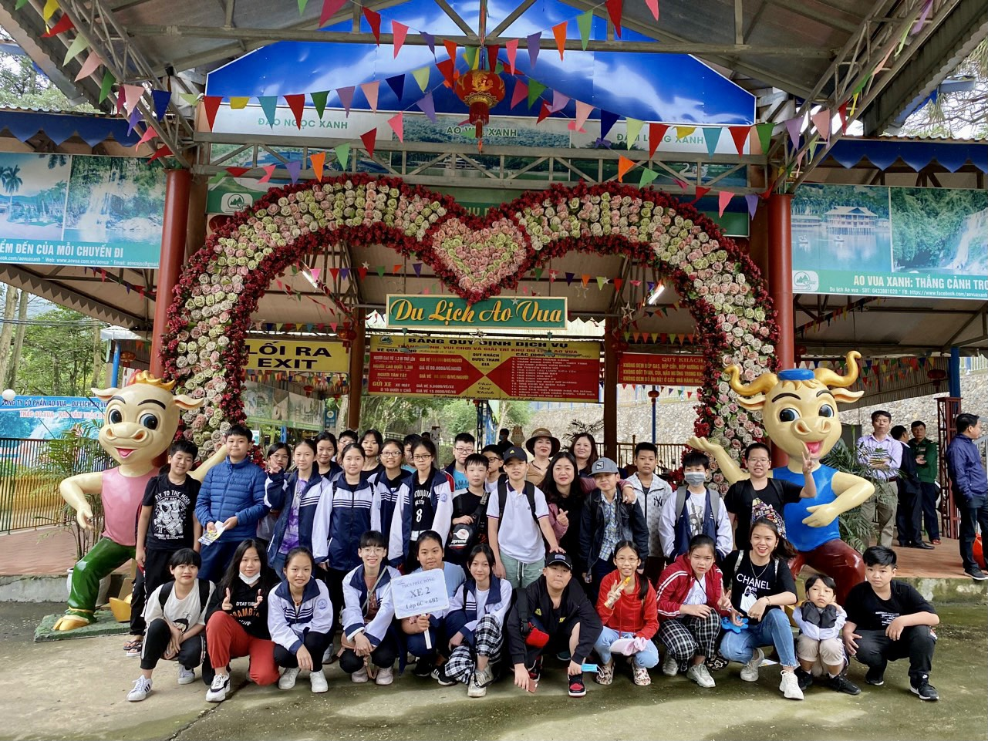

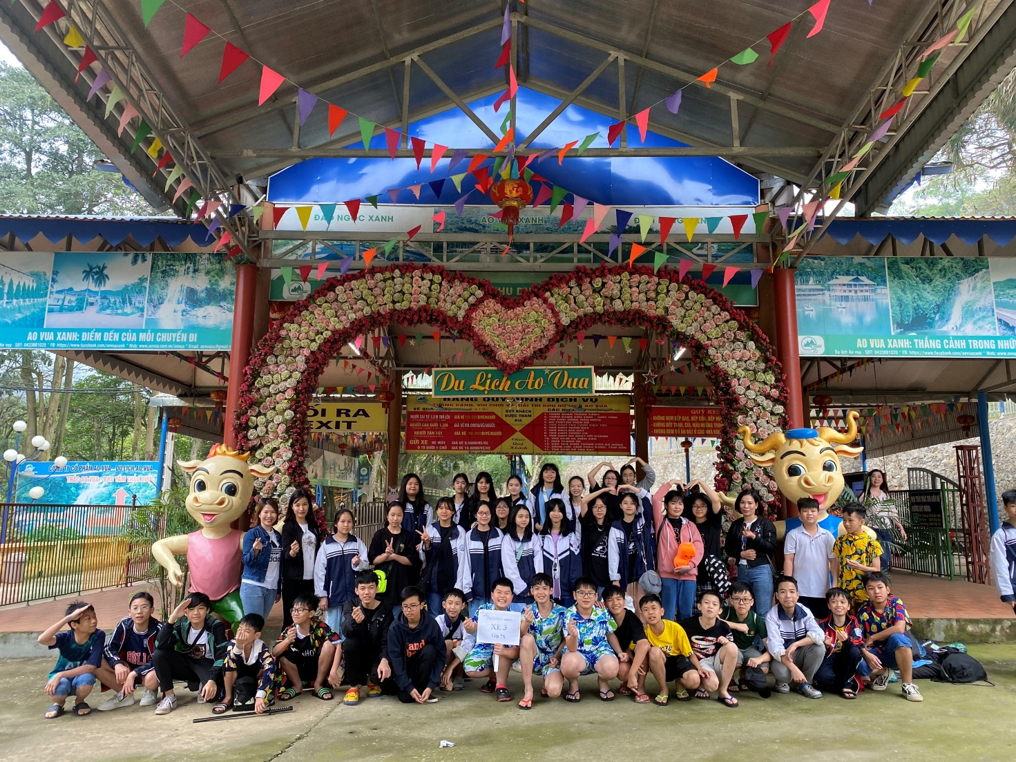

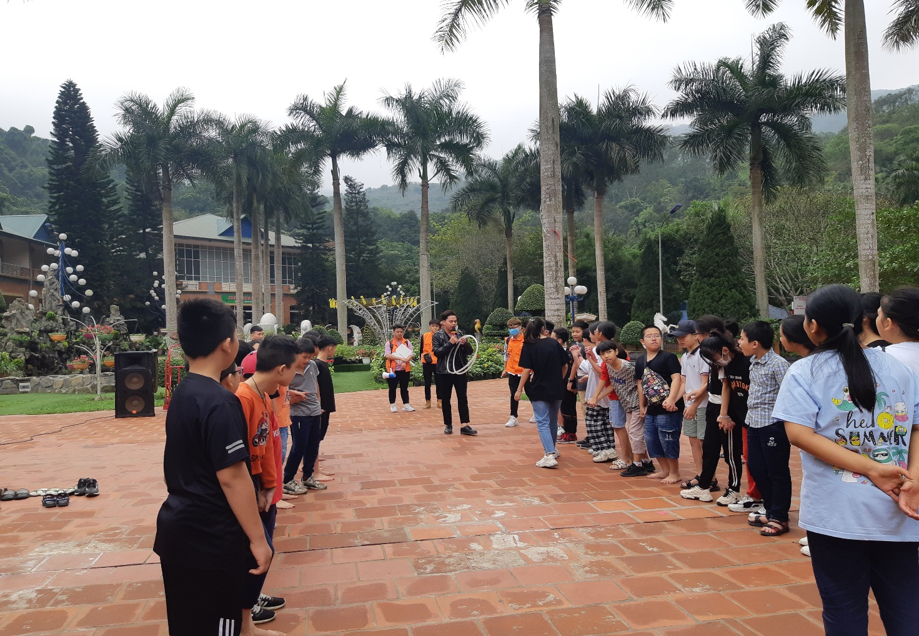

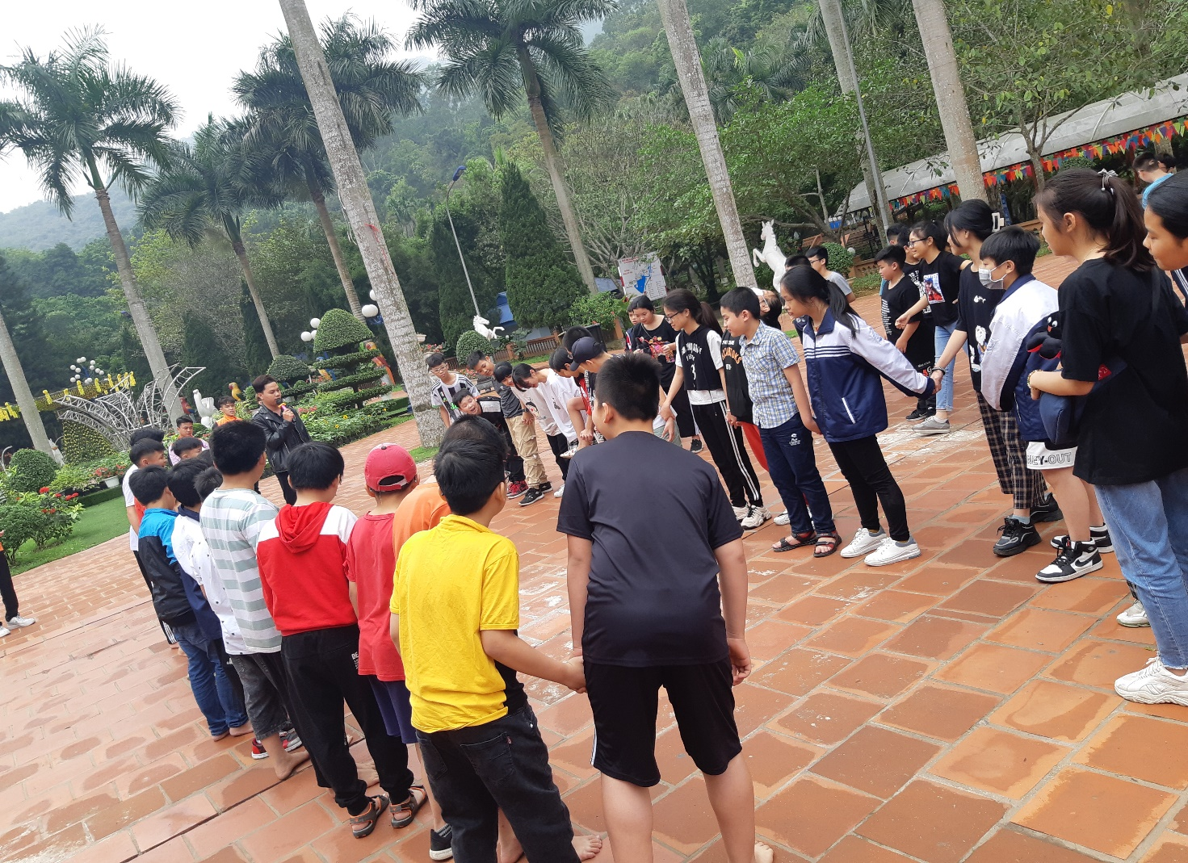

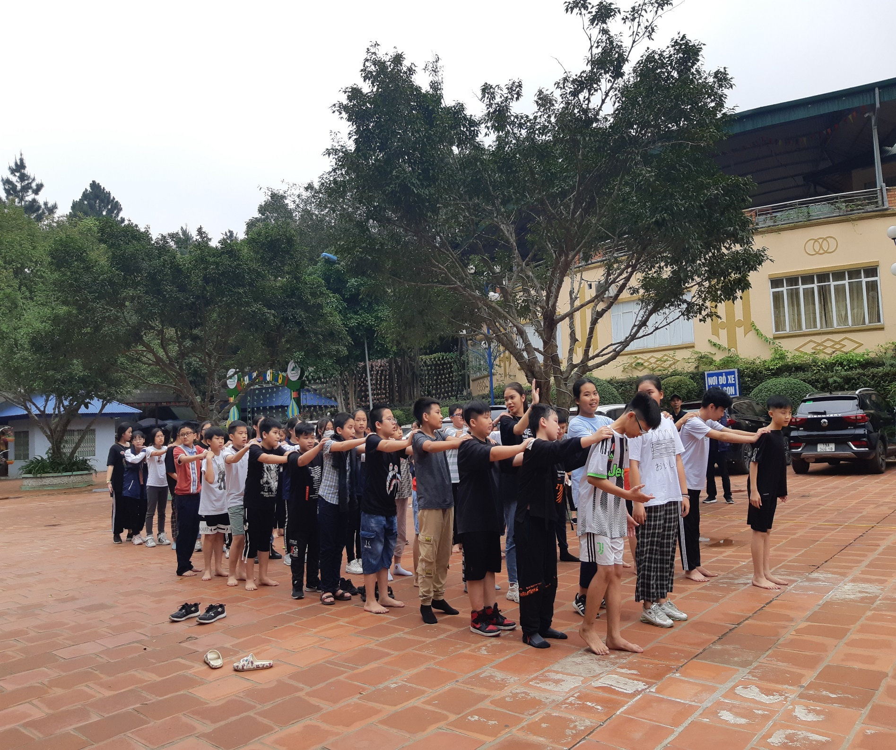

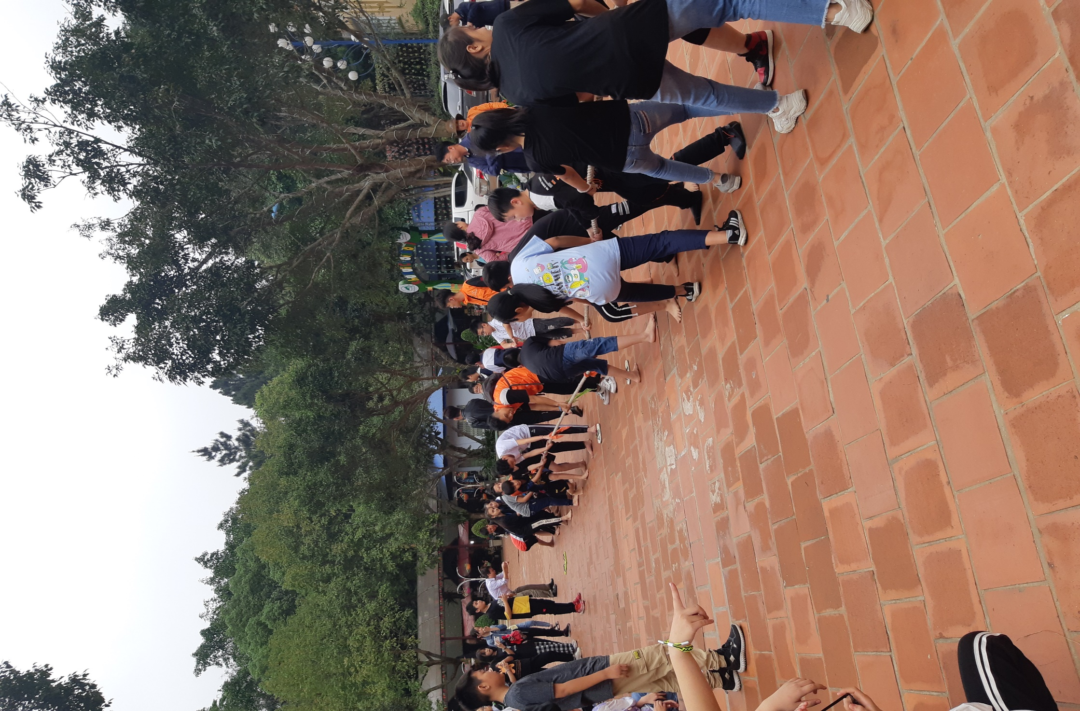

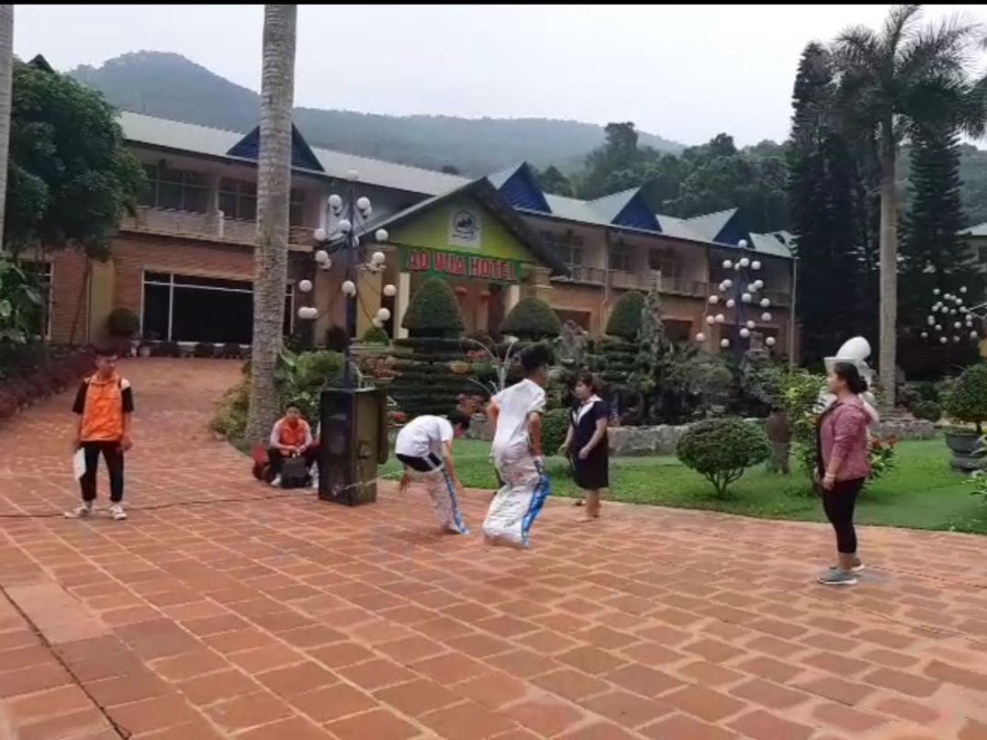

Tác giả: Nguyễn Phượng Hồng